性别：男 政治面貌：共青团员

年龄：23岁 邮箱：649552038@qq.com

电话：19135132056

本人性格开朗，有上进心，做事认真负责，能够吃苦耐劳，可接受加班工作机制。工作认真负责，积极主动，有较强实际动手能力与团队协作精神，能迅速的适应各种环境，并融合其中。有一定的语言表达能力善于沟通交际。懂得合理安排自己的时间，工作效率高，并可通过在学习与生活中的经验教训，不断自我激励。

**自我评价**

基本了解物理、化学、化工基础知识，掌握高分子化学、高分子物理、材料科学与工程的基本理论掌握高分子材料合成、改性和性能评价的方法，掌握高分子材料的组成、结构与性能之间的关系，掌握各类成型工艺，熟练使用Word，PPT，Excel等办公软件。

**技能爱好**

**2020.3-2021.4 GYB资格培训**

参加学校GYB资格培训，主动了解学校菜鸟驿站、小胖带饭等学生企业的相关事宜以及运行模式

**2020.5-2021.5 大创项目**

参加校级大创项目，主要研究氢键对聚氨酯的自修复功能及其性能的影响

**2021.9-2023.6 大创项目**

担任大创项目负责人，主要负责小组成员的任务安排、实验方案的及时调整、实验过程中的指导以及把握项目进程确保项目按期完成，还有后期项目交接工作等

**2023.3-2023.4 山西中德管业有限公司**

在此期间担任基层管理人员，主要从事人员分配与管理及其品控、产线跟进，尽力做好每一件事

**2022.11-2023.6 毕业设计**

课题为乳液法制备GO/NR复合材料及其结构与性能的研究

**2021.4 获得学校二等奖学金**

**2022.4 获得学校二等奖学金**

**校园/实习经历**

**2019.9-2023.6 太原工业学院 高分子材料与工程（本科）**

主要课程有高分子物理、高分子化学、材料科学基础、橡胶工艺学、高分子材料成型模具、聚合物改性、现代测试技术及分析等

**求职意向：材料工程师，研发助理，技术制造类等） >>>>**

教育背景

educational

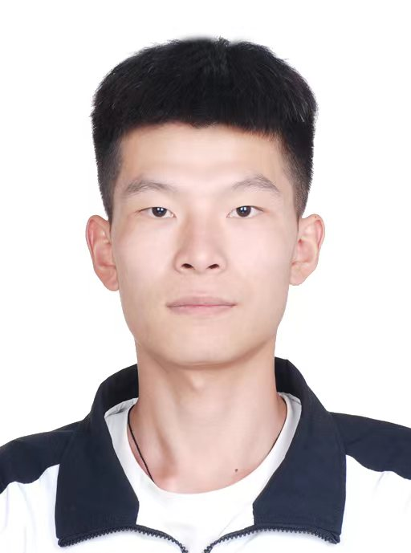

**冯裕斐**

教育背景

educational

**教育背景**